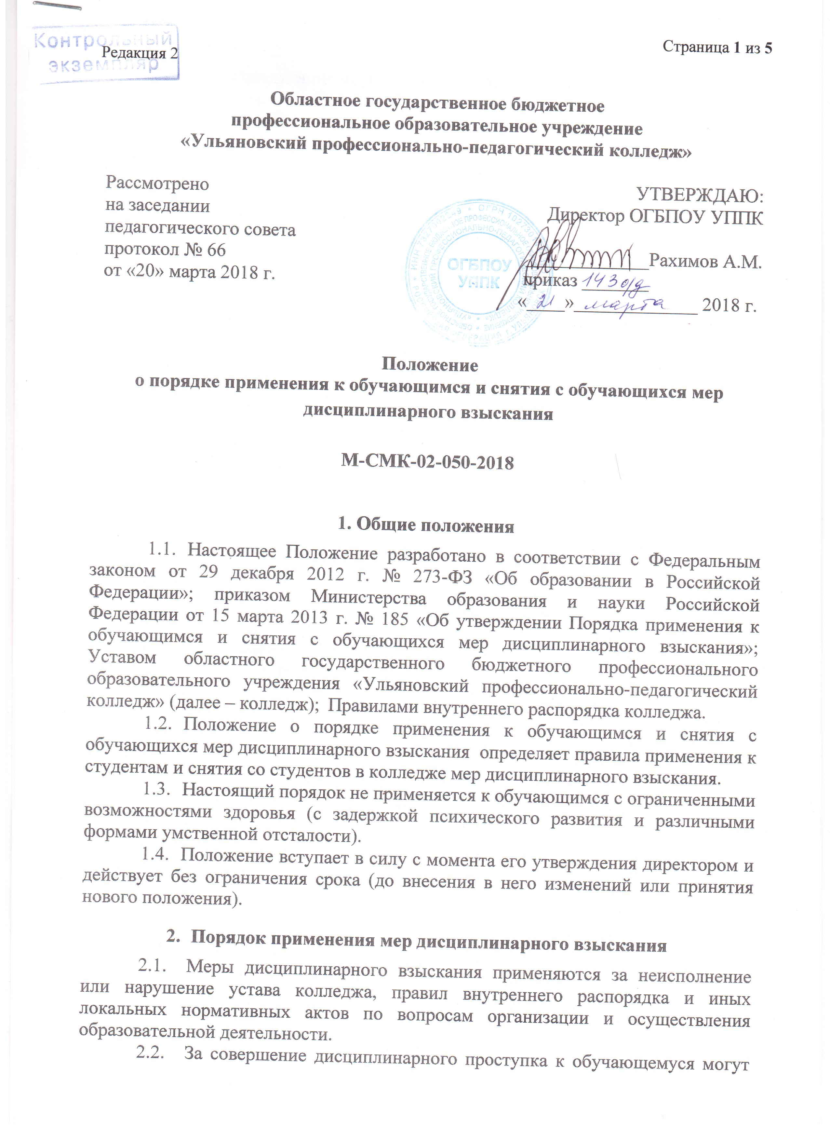

быть применены следующие меры дисциплинарного взыскания:
- замечание;
- выговор;
- отчисление из колледжа.
- За каждый дисциплинарный проступок может быть применена одна мера дисциплинарного взыскания. При выборе меры дисциплинарного взыскания необходимо учитывать тяжесть дисциплинарного проступка, причины и обстоятельства, при которых он совершен, предшествующее поведение студента, его психофизическое и эмоциональное состояние, а также мнение студенческого совета, родительского комитета (законных представителей) несовершеннолетних обучающихся колледжа.
- Не допускается применение мер дисциплинарного взыскания к обучающимся во время их болезни, каникул, академического отпуска, отпуска по беременности и родам или отпуска по уходу за ребенком.
- До применения меры дисциплинарного взыскания обучающийся должен дать письменное объяснение. Если по истечении трех учебных дней указанное объяснение обучающимся не представлено, то составляется соответствующий акт. Отказ или уклонение обучающегося от предоставления им письменного объяснения не является препятствием для применения меры дисциплинарного взыскания.
- Мера дисциплинарного взыскания применяется не позднее одного месяца со дня обнаружения проступка, не считая времени отсутствия обучающегося, указанного в пункте 2.4. настоящего Положения, а также времени, необходимого на учет мнения студенческого совета, родительского комитета (законных представителей) несовершеннолетних обучающихся колледжа, но не более семи учебных дней со дня представления директору колледжа, мотивированного мнения указанных советов и органов в письменной форме.
- Отчисление несовершеннолетнего обучающегося, достигшего возраста пятнадцати лет, из колледжа, как мера дисциплинарного взыскания допускается за неоднократное совершение дисциплинарных проступков. Указанная мера дисциплинарного взыскания применяется, если иные меры дисциплинарного взыскания и меры педагогического воздействия не дали результата и дальнейшее пребывание обучающегося в колледже, оказывает отрицательное влияние на других обучающихся, нарушает их права и права работников колледжа, а также нормальное функционирование колледжа.
- Отчисление несовершеннолетнего обучающегося как мера дисциплинарного взыскания не применяется, если сроки ранее примененных к обучающемуся мер дисциплинарного взыскания истекли и (или) меры дисциплинарного взыскания сняты в установленном порядке.
- Решение об отчислении обучающихся из категории детей-сирот и детей, оставшихся без попечения родителей, принимается с согласия комиссии по делам несовершеннолетних и защите их прав и органа опеки и попечительства.
- Об отчислении несовершеннолетнего обучающегося в качестве меры дисциплинарного взыскания необходимо проинформировать орган местного самоуправления, осуществляющий управление в сфере образования, который совместно с родителями (законными представителями) несовершеннолетнего обучающегося, отчисленного из колледжа не позднее чем в месячный срок принимают меры, обеспечивающие получение несовершеннолетним общего образования.
- Применение к обучающемуся меры дисциплинарного взыскания оформляется приказом директора колледжа, который доводится до обучающегося, родителей (законных представителей) несовершеннолетнего обучающегося под роспись в течение трех учебных дней со дня его издания, не считая времени отсутствия обучающегося в колледже. Отказ обучающегося, родителей (законных представителей) несовершеннолетнего обучающегося ознакомиться с указанным приказом (распоряжением) под роспись оформляется соответствующим актом.

- Обжалование мер дисциплинарного взыскания
- Обучающийся, родители (законные представители) несовершеннолетнего обучающегося вправе обжаловать в комиссии по урегулированию споров между участниками образовательных отношений меры дисциплинарного взыскания и их применение к обучающемуся.
- Решение комиссии по урегулированию споров между участниками образовательных отношений является обязательным для всех участников образовательных отношений в колледже, и подлежит исполнению в сроки, предусмотренные указанным решением.
- Решение комиссии по урегулированию споров между участниками образовательных отношений может быть обжаловано в установленном законодательством Российской Федерации порядке.
- Если в течение года со дня применения меры дисциплинарного взыскания к обучающемуся не будет применена новая мера дисциплинарного взыскания, то он считается не имеющим меры дисциплинарного взыскания.
- Директор колледжа до истечения года со дня применения меры дисциплинарного взыскания имеет право снять ее с обучающегося по собственной инициативе, просьбе самого обучающегося, родителей (законных представителей) несовершеннолетнего обучающегося, ходатайству студенческого совета, родительского комитета (законных представителей) несовершеннолетних обучающихся колледжа.

Лист регистрации изменений
Номер  изменения | Номер листа | Дата изменения | Дата проверки | Подпись

Лист ознакомления

№ п/п | ФИО | Должность | Дата ознакомления | Подпись

